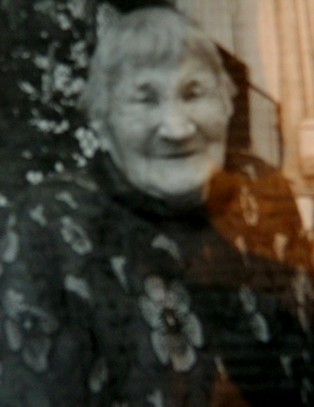

Киприянова Надежда Константиновна

( Киселёва)

Родилась 27 сентября 1921 года в Костромской области городе Горьком в небогатой семье. Отец работал на заводе. Мать – домохозяйка. В семье было пятеро детей. Закончила восемь классов. До войны успела окончить библиотечный техникум. Мечтала с детства о мире книг, но война разрушила все планы… В день выпускного 22 июня 1941 года началась война. Надю с другими девушками направили в Горьковскую радиошколу. 3 мая 1942 года призвали на фронт. Надежда попала в 1-ю гвардейскую бригаду минеров.

Через год бригаду в 1-ю гвардейскую штурмовую инженерно-саперную. Кроме изучения разных марок радиостанций девчат готовили для заброски в тыл противника. Учили парашютному спорту. Хотели бросить в тыл противника в 43 году. Работали на радиостанциях, носили их на себе (14 кг) Было тяжело, зимой, бывало, спали на снегу. Надежда освобождала блокаду Ленинграда, ее наградили медалью за оборону Ленинграда. Прошла всю северо-западную часть России, Эстонию, Польшу, Финляндию. Победу встретила у стен рейхстага.   
Надя встретила свою первую и единственную любовь в обстановке, совсем не располагающей к нежным чувствам. Сапе-разведчик Саша Киприянов однажды ненадолго задержал на ней взгляд и сердце девушки словно иголкой пронзило. Та встреча состоялась осенью 43-го, всю зиму они трепетно хранили в сердце этот огонек, а 8 марта 1944-го года в командирской землянке политрук официально объявил их мужем и женой. 53 года прожили в любви и согласии…

Демобилизовалась Надежда Константиновна в июле 1945 года, а Александр Афанасьевич снял гимнастерку лишь в ноябре того же года.

Кузнецкое встретило супругов Киприяновых ребячьим гомоном.Надежда Константиновна с головой ушла в работу. Работала библиотекарем в Кузнецкой школе. Своих детей –дочь и Татьяну и сына Анатолия супруги научили уважать старших, ценить все радости мирной жизни, за которую пролито столько крови и слез.